**Конспект беседы по ПДД**

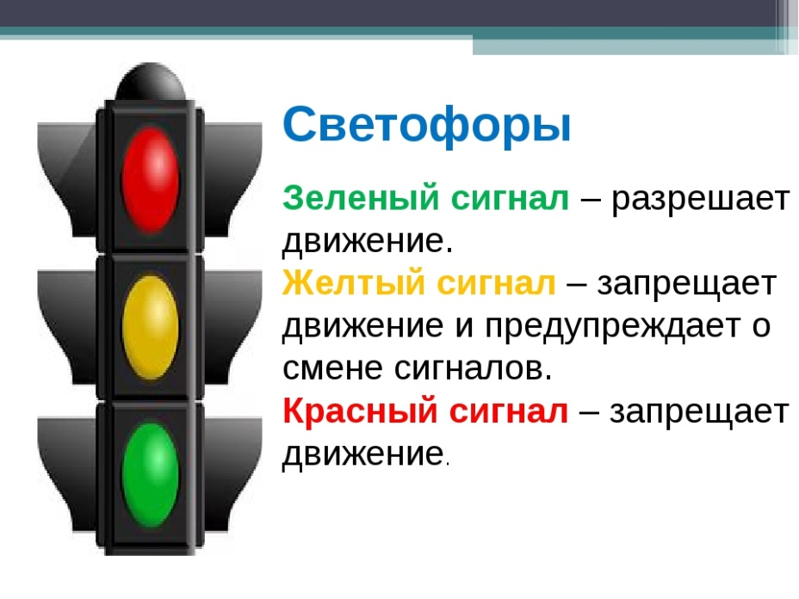

**Подготовила :**

**воспитатель Хайбулаева Х.А.**

**2020г.**

**Цель:**

Расширить знания учащихся о сигналах светофора.

Закрепить знания правил дорожного движения.

**Задачи:**

**Образовательная:**

повторить и закрепить сигналы светофора;

учить отвечать на вопросы воспитателя;

**Воспитательная:**

формировать навыки безопасного поведения на улице

прививать интерес к изучению правил дорожного движения

**Коррекционно – развивающая:**

развивать логическое мышление и память учащихся;

обогащать словарный запас;

контролировать и корректировать произносительные навыки учащихся;

активизировать речь учащихся во время занятий;

**Оборудование:** картинки, таблички, инд. слуховой аппарат (ЗУА)

Ход беседы:

**Организационный момент.**

Ребята встали. Поздоровались. Спокойно и правильно сели.

Проверка слухового режима. ( за экраном)

**А сейчас я проверю как вы меня слышите.**

1 Кирилл, ты меня слышишь?

2 Какое сегодня число, Полина?

3 Какой сегодня день недели, Ваня?

4 Какое сейчас время года, Саша?

Как тебя зовут? (выбрать ребенка)

Как зовут воспитателя, Даниил?

Какая сегодня погода, Саша?

Как зовут твою маму, Полина?

Какое сейчас время года, Кирилл?

Вы все меня хорошо слышите. Сегодня проведем занятие по Правилам Дорожного Движения. Вспомним, как правильно переходить дорогу.

Я сейчас прочитаю загадку, а вы отгадайте: что это.

Сначала прочту я. а вы внимательно слушаете, правильно произносите все звуки и слова.

**Фонетическая зарядка**.

Трёхглазый, одноногий

Стоит на дороге.

Глазами моргает,

Всем помогает. Что это?

**Правильно – светофор**.

Посмотрите на картинку и подумайте: почему светофор одноногий? Потому что он стоит на одной ноге.

Почему он трёхглазый? У него есть 3 глаза – красный, желтый, зеленый, которыми он постоянно моргает и помогает нам переходить дорогу.

**Работа по теме. Восприятие речевого материала**.

Сегодня мы с вами совершим путешествие в мир правил дорожного движения. Тема нашего занятия – «Сигналы светофора». (дети повторяют тему).

**Сегодня на занятии нам будут нужны слова:**

**Дорога –** участок, где ездят машины.

**Тротуар** – участок дороги, где идут пешеходы.

**Светофор** - сигнальный фонарь с красными, зелёными и жёлтыми стёклами

**Сигнал светофора** – **сигналы светофора**

**Переходить дорогу**

Сегодня каждый школьник должен знать, что улица очень опасна для пешеходов. ( Почему?)

Фразы:

1. Правильно переходить дорогу через перекресток помогает светофор.
2. Дорогу можно переходить на зеленый сигнал светофора.
3. На красный сигнал светофора переходить дорогу запрещено!

Ребята, как вы думаете, цвета для светофора выбрали правильно или нет?

Подумайте почему красный?

-- Какого цвета пожарная машина? Только красного. Это цвет опасности. Увидев ярко красную пожарную машину, все останавливаются, уступают ей дорогу.

---Жёлтый цвет. Этот цвет предупреждает, будь внимательным. Если мы увидели жёлтый сигнал, должны подождать.

---Зелёный цвет зажегся, теперь переходи дорогу. Зеленый цвет – спокойный, приятный.

(Сценка: Спор трех сигналов светофора)

Ребята, все цвета светофора важны! И красный, и жёлтый, и зелёный!

А сейчас ребята, мы немножко поиграем, я буду показывать вам цвета светофора, а вы должны выполнить упражнения.

Красный --- присесть

Жёлтый --- стоять смирно

Зеленый ---- шагать на месте

https://fsd.kopilkaurokov.ru/up/html/2017/01/08/k_587238d18d9f2/376466_1.pngЕсли свет зажёгся , значит двигаться

https://fsd.kopilkaurokov.ru/up/html/2017/01/08/k_587238d18d9f2/376466_2.pngопасно.

свет – предупрежденье:

https://fsd.kopilkaurokov.ru/up/html/2017/01/08/k_587238d18d9f2/376466_3.png«Жди сигнала для движенья».

Свет горит:

«Проходите, путь открыт».

**Закрепление.**

О чем говорили на занятии? С чем сегодня познакомились? А сейчас мы порисуем.